若者に伝える戦争のリアル

憲法公布70年
平 和 の つ ど い
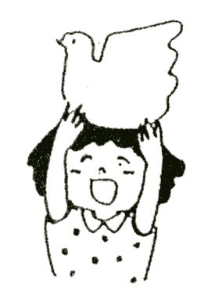
―9条は戦没者の遺言―
日 時 ２０１６年 １０月１５日（土） 午後1時30分～4時30分
たかつガーデン
（府教育会館）
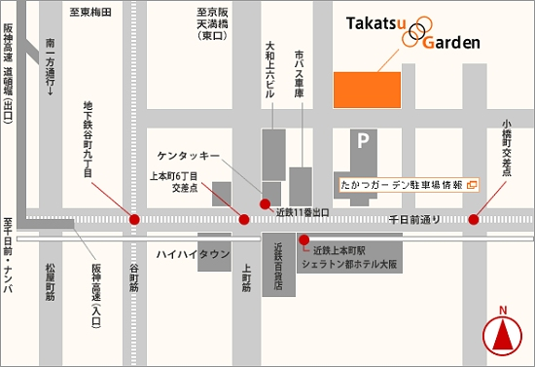
場 所 たかつガーデン（府教育会館）８Ｆたかつ（西）
大阪市天王寺区東高津町7－11（電話０６・６７６８・３９１１）
プログラム ○講演「わが憲法人生」内藤 功弁護士
死を覚悟した海軍経理学校入校 弁護士・参院議員として憲法
擁護で奮闘 自民党憲法改正草案批判…
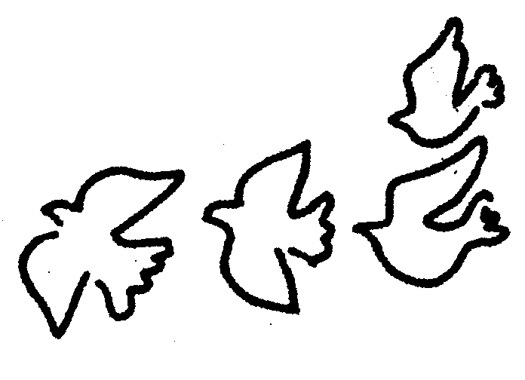
○戦没者遺児・中村 誠さんのお話
父はサイパン島沖で戦死、母は実家へ…
○ケイ・シュガーさんによるピアノ演奏・歌
○ＤＶＤ「還って来た日章旗 帰らぬ父たち」上映 狂気の戦場…ペリリュー島…玉砕を禁ず
今年は憲法公布70年の節目。「戦争法」の発動・具体化を急ぎ、憲法改悪へと暴走するアベ政権。
今、戦争の歴史から教訓を引き出し、現実を直視する力が求められています。
戦争とは、アベ政権の狙う憲法改悪とはどういうものか学びましょう。ぜひご参加ください。
＊茶菓代 200円
共 催 平和を願い戦争に反対する大阪戦没者遺族の会（大阪平和遺族会）
大阪平和委員会(大阪市中央区谷町7－3－4－210 電話06･6765･2840)
大阪平和委員会(大阪市中央区谷町7－3－4－210 電話06･6765･2840)

